Basis Data Lanjut

Panji Iman Baskoro

171111023 / TI

Quiz 1

1. Buat Sebuah SP yang mengubah atau memperbaiki nilai SUB_TOTAl pada Tabel DETAIL_PEMBELIAN sehingga nilai tersebut sesuai dengan nilai pada tabel DETAIL_BARANG

untuk harga barang untuk toko dan waktu tertentu. Discount tidak dihitung

Query :

create procedure 171111023_01()

update DETAIL_PEMBELIAN a join PEMBELIAN b

on a.ID_PEMBELIAN = b.ID_PEMBELIAN join

DETAIL_BARANG c on a.ID_BARANG4 = c.ID_BARANG4 join

TOKO d on c.ID_TOKO = d.ID_TOKO

SET

a.SUB_TOTAL = a.JUMLAH_BARANG * c.HARGA

where a.ID_BARANG4 = c.ID_BARANG4 and b.TANGGAL between c.tanggal_mulai and c.tanggal_akhir;

Hasil :

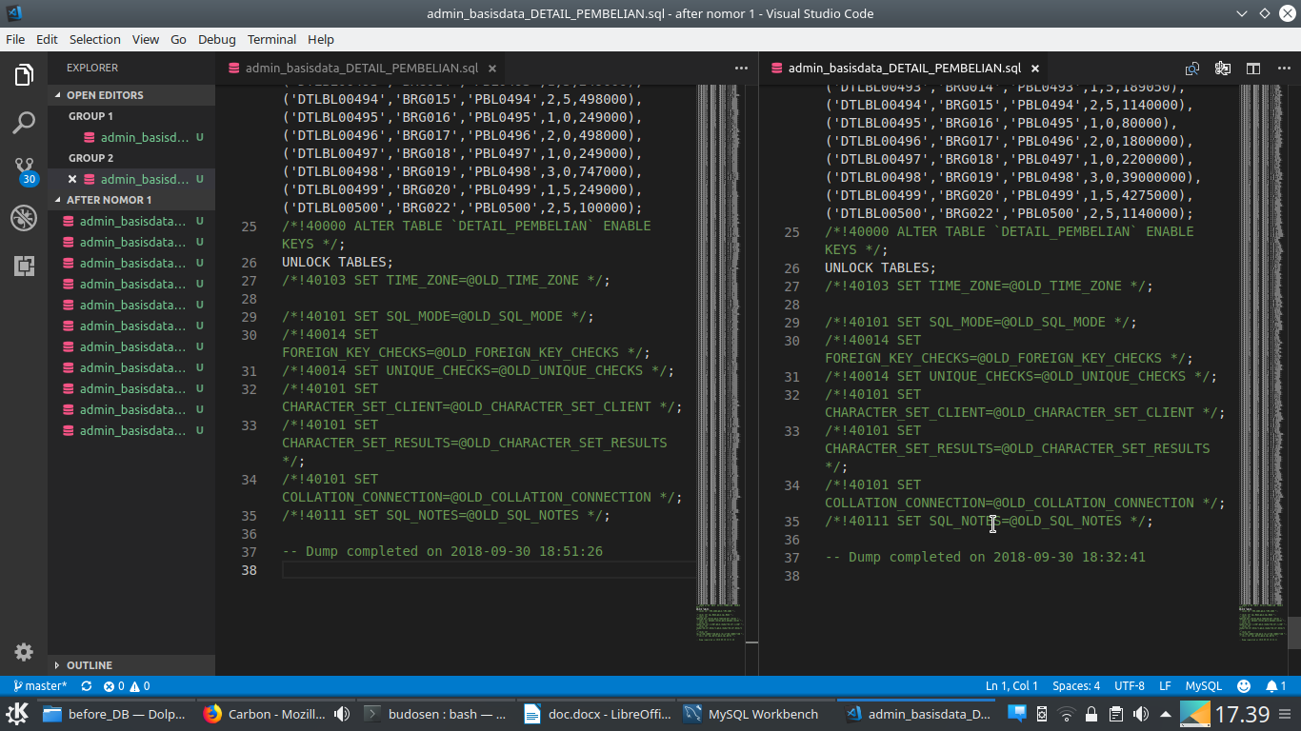

2. Buat Sebuah SP yang mengubah atau memperbaiki nilai SUB_TOTAl pada Tabel DETAIL_PEMBELIAN sehingga nilai tersebut sesuai dengan nilai pada tabel DETAIL_BARANG

untuk harga barang untuk toko dan waktu tertentu. Discount dihitung

Query :

create procedure 171111023_02()

update DETAIL_PEMBELIAN a join PEMBELIAN b

on a.ID_PEMBELIAN = b.ID_PEMBELIAN join

DETAIL_BARANG c on a.ID_BARANG4 = c.ID_BARANG4 join

TOKO d on c.ID_TOKO = d.ID_TOKO

SET

a.SUB_TOTAL = a.JUMLAH_BARANG * c.HARGA - (a.SUB_TOTAL*a.DISCOUNT / 100)

where a.ID_BARANG4 = c.ID_BARANG4 and b.TANGGAL between c.tanggal_mulai and c.tanggal_akhir;

Hasil :

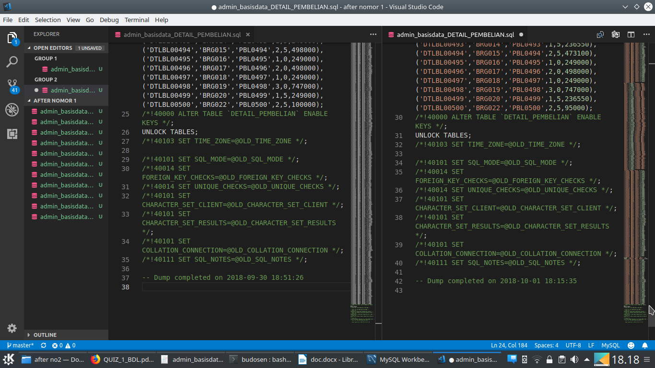

3. Buat SP yang menampilkan data barang yang memilik Rating 5 tetapi memiliki tingkat keuntungan margin diatas 10%

query :

select c.ID_DETL_PEMB, a.NAMA,a.TIPE,a.HARGA_POKOK,b.RATING,sum(c.SUB_TOTAL),sum(c.JUMLAH_BARANG)

from BARANG a join REVIEW_BARANG b on a.ID_BARANG4 = b.ID_BARANG4 join

DETAIL_PEMBELIAN c on a.ID_BARANG4 = c.ID_BARANG4 where b.RATING = 5 and

c.SUB_TOTAL >= a.HARGA_POKOK + a.HARGA_POKOK *10/100 group by a.NAMA

Hasil :

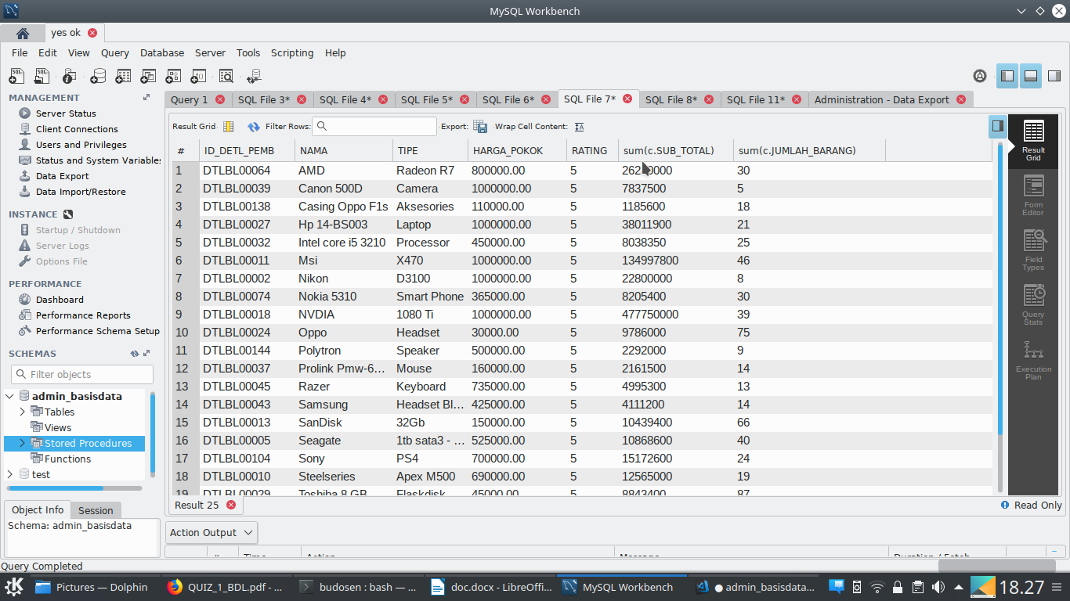

4. Buat View yang menampilkan harga barang yang harga jualnya <= dari harga pokok. Harga jual mengikuti sesuai dengan lokasi dan waktu.

Query :

create view 171111023_view as

select a.ID_BARANG4, a.NAMA, a.HARGA_POKOK,b.HARGA, c.NAMA_TOKO, c.KOTA___TOKO,

b.tanggal_mulai, b.tanggal_akhir from BARANG a join DETAIL_BARANG b on a.ID_BARANG4 = b.ID_BARANG4 join

TOKO c on b.ID_TOKO = c.ID_TOKO where b.HARGA <= a.HARGA_POKOK

Hasil :

